

ЛОПТА ВАЉАК
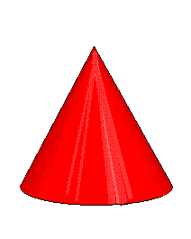

КУПА

ЛОПТА ВАЉАК

КУПА

ЛОПТА ВАЉАК

КУПА

ЛОПТА ВАЉАК

КУПА

ЛОПТА ВАЉАК

КУПА

ЛОПТА ВАЉАК

КУПА

ЛОПТА ВАЉАК

КУПА

ЛОПТА ВАЉАК

КУПА

ЛОПТА ВАЉАК

КУПА

ЛОПТА ВАЉАК

КУПА

ЛОПТА ВАЉАК

КУПА

ЛОПТА ВАЉАК

КУПА

